1. (20점) 바둑판은 가로 세로 각각 19줄로 착점의 개수는 총 361개 이다. 바둑돌 3개를 임의의 착점에 놓았을 때 바둑돌이 일직선 상에 위치할 확률을 몬테카를로 시뮬레이션으로 계산하려고 한다.
2. 임의의 서로 다른 3개의 착점을 numpy.array ( $3×2)$ 로 반환하는 함수를 만드시오. Array의 각 행은 바둑돌의 위치를 x, y 좌표 (각각 0 부터 18까지 정수) 로 나타낸다. (착점이 중복되지 않도록 해야 함) (10점)
3. 10,000번 반복하여 바둑돌이 일직선에 위치하는 회수를 계산하고 출력하시오. 대각선 방향으로 일직선에 있는 경우도 고려해야 한다. (Hint: 세 점이 일직선에 있기 위해서는 두 점 사이의 기울기가 모든 쌍에서 같아야 함) (10점)
4. (10점) 오늘 날짜는 2018/04/01 이고 “volatility.xlsx”는 미래 특정일과 해당 날짜의 1-day 주가수익률의 변동성 데이터이다. 오늘 4/1일 주가가 100인 주식의 향후 200일 동안의 주가를 시뮬레이션하려고 한다. (휴일은 없다고 가정함)

주가의 1-day 로그수익률은 독립인 정규분포 $N\left(0,σ_{i}^{2}\right)$ 를 따르며, $σ_{i}$ 는 volatility 데이터에서 오늘부터의 날짜 수에 따라서 cubic spline으로 interpolation한 값이다. 200일 동안의 수익률을 생성하여 현재 가격 100에서 시작하는 가격 path를 1개 생성하고 이를 그래프로 도시하시오. (for, while 과 같은 반복문을 사용하지 않아야 함. 사용할 경우 50% 감점)

1. (20점) 빵집을 운영하는 김탁구씨는 빵을 하루에 n개를 만들고 당일에 팔리지 않는 수량은 전량 폐기처분한다. (한 가지 빵만 판매함) 빵 1개의 가격을 p라고 하면 하루에 팔리는 빵의 개수 q는 $\left[L,U\right]=\left[200-3p, 300-3p\right]$ 의 범위를 가지는 uniform 분포를 따른다고 한다.

빵을 1개 만드는 비용이 20원(=*c*)이고, 재고가 없어 빵을 판매하지 못할 경우 개당 10원(=*d*)의 기회비용이 발생한다고 한다. 이 경우 하루 순이익의 기대값은 다음 식과 같다. (모든 변수는 실수이며 정수가 아니어도 됨)

$$E\left[π\right]=p×\left[\frac{n+L}{2}×\frac{n-L}{U-L}+n×\frac{U-n}{U-L}\right]-c×n-d×\frac{U-n}{2}×\frac{U-n}{U-L}$$

1. $E[π]$ 을 최대화하는 가격 p와 당일 생산 수량 n의 값, 순이익의 최대값을 구하시오. 소수점 둘째 자리까지 출력. (scipy.optimize 활용하고 초기값을 p=50, n=100으로 설정하시오.) (10점)
2. 기회비용 d가 개당 0원에서 12원까지 1원 단위로 변화할 때, 최적 p, n값을 구하고 각각의 경우에 하루 순이익의 기대값을 계산하여 그래프로 도시하시오. (p, n) 값의 조합을 scatter plot으로 도시하고 순이익의 기대값은 line plot으로 도시하시오. (10점)
3. (30점) “cpi.xlsx”는 월별 물가지수(CPI), “realgdp.xlsx”는 분기별 실질 GDP 상승률(%) 데이터를 담고 있다.
4. cpi의 연도별(resample 주기: A)로 평균값을 계산하고 2010년 부터 2017년의 결과를 출력하시오. (10점)
5. realgdp의 전체 평균과 표준편차를 계산하고 소수점 3자리 까지 출력하시오. 또한 3년 (12개 관측치 rolling) 이동평균을 구해서 gdpma라는 컬럼(column)으로 추가하고, realgdp와 같이 그래프로 도시하시오. (10점)
6. cpi와 realgdp를 결합하여 하나의 데이터셋 (gdp 데이터의 주기에 따라 분기데이터로 변환) 으로 만들고, cpi는 분기 상승률(%)를 계산해서 cpigrowth 라는 이름의 컬럼(column)으로 추가하시오. cpigrowth의 최대값과 최소값을 출력하시오. 소수점 3자리 까지 출력. (10점)
7. (20점) 8개 팀이 토너먼트 방식으로 경기를 치러 우승팀을 가리게 된다. 각 팀의 이름을 편의상 순서대로 A 부터 H까지 8개의 알파벳으로 구분한다. 파일 “win_prob.csv” 에는 각 팀이 경기를 했을 때 승리할 확률 정보를 가지고 있는데, 행(row)의 팀이 열(column)의 팀과 경기에서 승리할 확률값이다. 예를 들어 C팀이 E팀을 이길 확률은 0.93이다. 경기에서 무승부는 없으며, 예를 들어 C팀이 E팀에게 패할 확률은 1-0.93=0.07이다.

대진표는 예를 들어 “ABCDEFGH”와 같은 문자열로 정의할 수 있으며, 이 경우 대진표는 아래 그림과 같다.

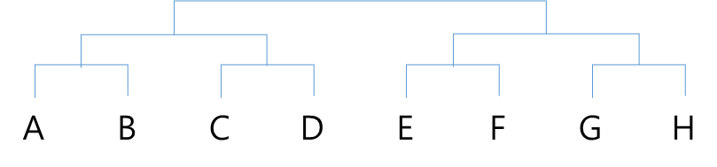

1. 두 팀을 문자열로 입력받아 각 팀의 4강 진출 확률을 numpy.array로 리턴하는 함수 prob1(x)를 만드시오. 예를 들어 prob1(“CE”)=[0.93, 0.07]을 리턴함. (5점)
2. 4팀의 대진표를 문자열로 입력받아서 각 팀의 결승 진출 확률을 계산하는 함수 prob2(x)를 만들고, “ABCD”의 결과를 출력하시오. (5점)
3. 8팀의 대진표를 문자열로 입력받아서 각 팀의 우승 확률을 계산하는 함수 prob3(x)를 만들고 대진표 “ABCDEFGH”의 결과를 출력하시오. (5점)
4. 다음의 각 대진표에서 **A팀**의 4강 진출, 결승 진출, 우승 확률을 각각 계산하고 출력하시오. (5점)

① “ABCDEFGH” ② “ACDEFGHB” ③ “ADEFGHBC” ④ “AEFGHBCD” ⑤ “AFGHBCDE”

**출력결과예시**

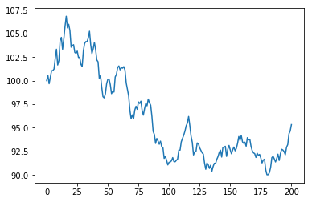--------------------------------------------------

n = 107

--------------------------------------------------

optimal price = 50.76

optimal quantity = 114.79

expected profit = 2335.03

--------------------------------------------------

cpi

observation_date

2010-12-31 218.076167

2011-12-31 224.923000

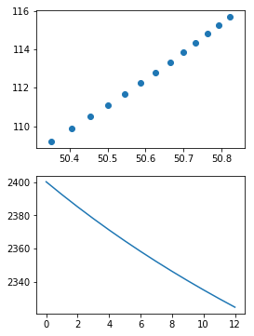2012-12-31 229.586083

2013-12-31 232.951750

2014-12-31 236.706500

2015-12-31 236.992750

2016-12-31 240.006333

2017-12-31 245.139250

GDP average = 3.216

GDP std = 3.881

MAX = 3.723

MIN = -2.333

--------------------------------------------------

Probability Final:

[0.264096 0.197288 0.370656 0.16796 ]

Probability Win:

[0.1961357 0.10283231 0.18354514 0.04742092 0.1159378 0.22467738

0.0079197 0.12153105]

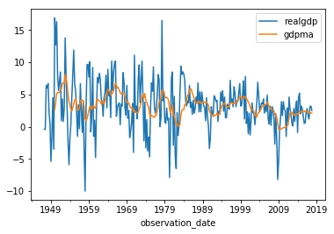Prob of Semi-final / Final / Win

[0.72 0.264096 0.1961357]

[0.36 0.181656 0.15788277]

[0.38 0.25916 0.23882781]

[0.52 0.28054 0.23684915]

[0.82 0.77613 0.43595893]